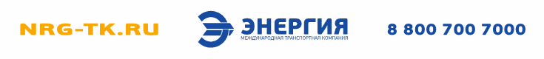
Заявка на приобретение товара по услуге NRG-гарант | №
Заполняет Клиент/ Доверитель
1. Наименование товара
2. Марка товара
3. Ссылка на объявление товара / фото
4. Цена товара
5. Вес товара
6. Габариты товара (ш*в*д)
7. Продавец товара (ФИО или наименование организации)
8. Город Продавца
9. Телефон Продавца
10. ФИО Покупателя
11. Город покупателя
12. Телефон покупателя
13. E-mail покупателя
*Выше указанные пункты обязательны к заполнению.

Заполняет сотрудник МТК «Энергия»/ Поверенный
Стоимость услуг
«NRG-Гарант»: | 300 ₽
Организация перевозки/ вид:
Забор от отправителя до терминала МТК:
Упаковка:
Страхование:
Доставка до получателя:
ИТОГО:
13.Срок исполнения заявки:
"____"_____________ 2021 г.
Доверитель:
______________/____________________/
(подпись) (Ф.И.О.)

